Pročitaj pjesmu.
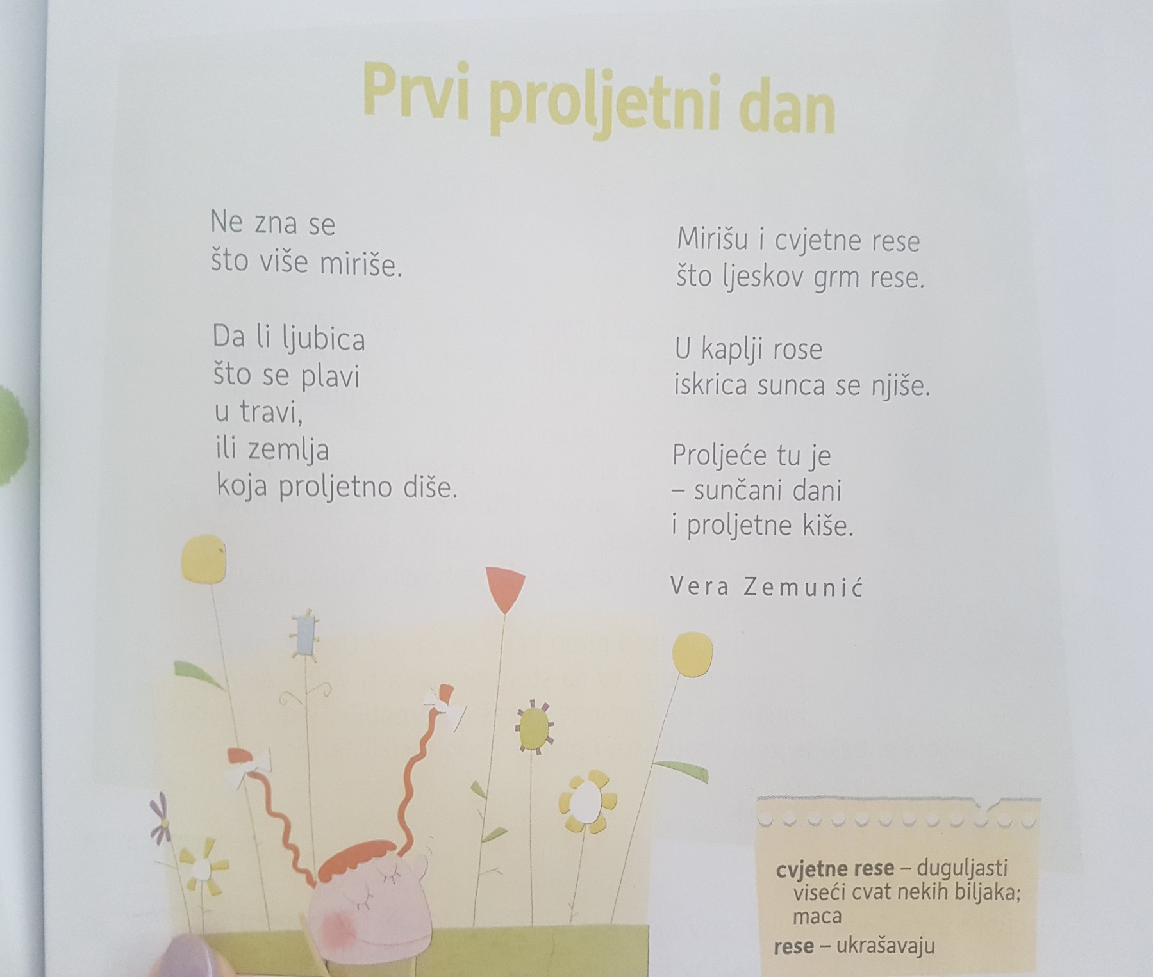
Prisjeti se što su pjesničke slike. To je kada možemo zatvoriti oči i točno zamisliti što pisac piše. Možemo vidjeti, čuti i osjetiti što piše.
Sam sebi usmeno odgovori koji je naslov pjesme i tko je pisac.

Prepiši u bilježnicu i odgovori punom rečenicom na svako pitanje nakon što ga prepišeš:

Prvi proljetni dan
Vera Zemunić
VRSTA: pjesma
Pjesma ima ____ kitica.
Pjesničke slike: zemlja koja proljetno diše, iskrica sunce se njiše
Kad počinje proljeće?

Kakvo je vrijeme u proljeće?

Koji su mirisi proljetnog dana?

Opiši svoj doživljaj proljeća.
Vidim .........
Čujem ............
Mirišem ...........

